Prezydent Miasta Leszna ogłasza I przetarg ustny nieograniczony na sprzedaż nieruchomości gruntowej niezabudowanej

Lokalizacja: Leszno, ul. Energetyków (obręb: Zaborowo).

Oznaczenie ewidencyjne nieruchomości, cena wywoławcza i kwota wadium:

Nieruchomość zapisana w KW nr PO1L/00023018/6, PO1L/00000878/5, składająca się z działek ewidencyjnych numer:

Numery działek, arkusz mapy | Powierzchnia | Cena wywoławcza  (w tym 23% podatku VAT) | Wadium
57/16, 52/1 ark. m. 129 | 1,3202 ha | 5 049 150,00 zł | 500 000,00 zł

Postąpienie nie może wynosić mniej niż 1% ceny wywoławczej, z zaokrągleniem w górę do pełnych dziesiątek złotych. Cena nieruchomości osiągnięta w przetargu wraz z podatkiem VAT 23% podlega zapłacie przed zawarciem umowy notarialnej.
- Opis nieruchomości: nieruchomość gruntowa niezabudowana, porośnięta drzewostanem sosnowym.
- Obciążenia i zobowiązania, dotyczące nieruchomości:
- Zgodnie z protokołem zdawczo-odbiorczym z dnia 28.06.1972r. w sprawie przekazania nieruchomości leśnych, nabywca nieruchomości może dokonać wycinki drzewostanu z dz.nr 57/16 we właściwym okresie na własny koszt pod technicznym nadzorem Nadleśnictwa Karczma Borowa. Drewno pozostanie w dyspozycji państwowego gospodarstwa leśnego.
- Wycinka drzewostanu z dz. nr 52/1 wymaga uzyskania decyzji dyrektora Regionalnej Dyrekcji Lasów Państwowych w Poznaniu zezwalającej na wyłączenie gruntu leśnego z produkcji oraz uiszczenia należności i opłaty rocznej oraz jednorazowego odszkodowania w przypadku dokonania przedwczesnego wyrębu drzewostanu.
- Wszelkie prace związane z uporządkowaniem i przygotowaniem gruntu pod zabudowę nabywca nieruchomości zobowiązany jest wykonać własnym kosztem i staraniem.
- Przeznaczenie nieruchomości i sposób jej zagospodarowania: zgodnie z ustaleniami miejscowego planu zagospodarowania przestrzennego, zatwierdzonego Uchwałą Nr XLI/501/2006 Rady Miejskiej Leszna z dnia 26 października 2006r., przedmiotowa nieruchomość położona jest na terenie oznaczonym symbolem 8U/P i stanowi teren zabudowy usługowej z dopuszczeniem obiektów produkcyjnych, składów i magazynów (teren Strefy Inwestycyjnej I.D.E.A.).
- Termin zagospodarowania nieruchomości: zakończenie zabudowy, za którą uważa się wybudowanie budynku w stanie surowym zamkniętym, winno nastąpić w ciągu 4 lat. W przypadku braku zabudowy Prezydent Miasta Leszna zastrzega sobie prawo odkupu nieruchomości w ciągu 5 lat od dnia zawarcia aktu notarialnego.

Termin i miejsce przetargu: 18 października 2022 r., godz. 10:00 w siedzibie Urzędu Miasta Leszna przy ul.Kazimierza Karasia 15 – sala konferencyjna - parter.
- Wysokość i termin wniesienia wadium: wadium wymagalne na koncie Urzędu Miasta Leszna nr: 37 1020 3088 0000 8302 0005 7703 PKO BP S.A. I O/Leszno do dnia 13 października 2022 r.
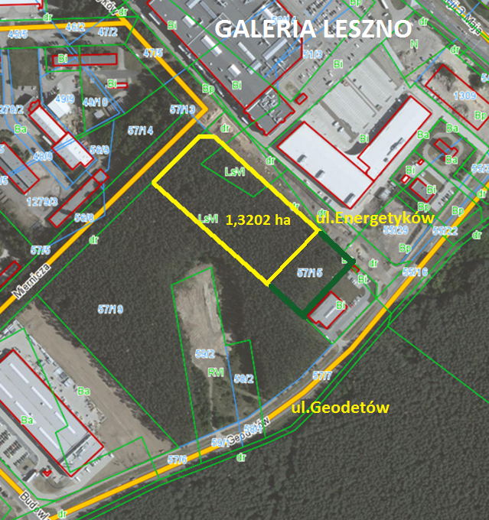
- Skutki uchylenia się od zawarcia umowy: w przypadku gdy osoba ustalona jako nabywca nieruchomości nie przystąpi bez usprawiedliwienia do zawarcia umowy notarialnej w oznaczonym miejscu i terminie podanym w zawiadomieniu, organizator przetargu może odstąpić od zawarcia umowy notarialnej, a wpłacone wadium nie podlega zwrotowi.
- Warunki dodatkowe: uczestnicy przetargu winni posiadać dokument potwierdzający tożsamość a działający w imieniu osoby prawnej dodatkowo dokument potwierdzający upoważnienie do reprezentowania oferenta (np. wydruk krs, pełnomocnictwo). Cudzoziemiec w rozumieniu ustawy z dnia 24 marca 1920 r. o nabywaniu nieruchomości przez cudzoziemców (Dz.U.2017.2278), winien przedłożyć zezwolenie, jeżeli uzyskanie zezwolenia wynika z przepisów cytowanej wyżej ustawy

Prezydentowi Miasta Leszna przysługuje prawo odwołania przetargu z ważnych powodów.
Z regulaminem przetargu można zapoznać się w Wydziale Gospodarki Nieruchomościami Urzędu Miasta Leszna, Al. Jana Pawła II 21, pok. nr 16, telefon 65/ 529-82-13.
Strona internetowa: bip.leszno.pl (dział: Przetargi na nieruchomości)

